МУНИЦИПАЛЬНОЕ БЮДЖЕТНОЕ УЧРЕЖДЕНИЕ
ДОПОЛНИТЕЛЬНОГО ОБРАЗОВАНИЯ
СТАНЦИЯ ЮНЫХ НАТУРАЛИСТОВ
Г.ВЯЗЬМЫ СМОЛЕНСКОЙ ОБЛАСТИ

«ИНТЕРЕСНЫЕ ФАКТЫ О ФРУКТАХ»
Методическое пособие.

Автор-составитель: Наврозашвили Елена Владимировна,
педагог дополнительного образования

г. Вязьма
Смоленская область
2018 год
1. В Свитках Мертвого моря вишневым косточкам приписывают сатанинскую власть.
2. Арбузы, в старые времена, исследователи использовали для хранения пресной воды в длительных экспедициях.
3. Некоторые садоводы утверждают, что банан был первым плодом на Земле.
4. Поскольку бананы легко усваиваются и питательны, они первые фрукты для младенцев.
5. Бананы могут вызвать аллергию у некоторых людей, которые чувствительны к латексу.
6. Банан на самом деле не плод, а трава.
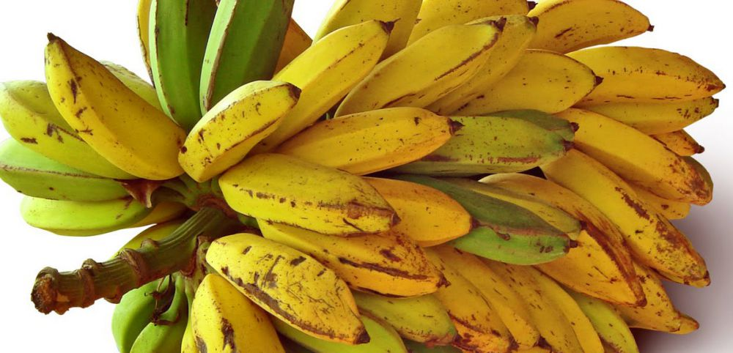Банан был первым плодом на Земле
7. Бананы создают антацидный эффект в организме. Так что, если Вы страдаете от изжоги попробуйте скушать банан. Он успокоит изжогу.
8. Бананы созреют быстрее (в течение ночи), если положить их в коричневый пакет из крафт бумаги вместе с помидором или яблоком.
9. Бананы созревают круглый год.
10. В отличие от бананов, виноград дает урожай только один раз в год.
11. Около 71% винограда используется для производства вина, 27% в качестве свежих фруктов и 2% идет на изюм.
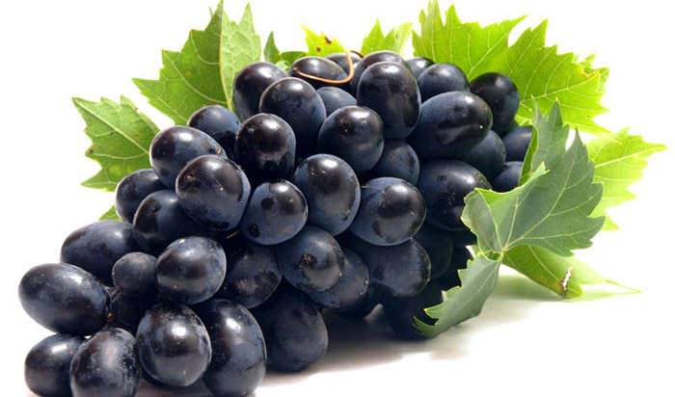
71% всего винограда в мире используется для производства вина
12. Изюм — сушеный виноград. Он содержит много сахара.
13. Исследования показывают, что желающим сбросить вес, виноград противопоказан. Он не разрушает жиры и содержит много сахара.
14. Ананасы содержат фермент, способствующий расщеплению жиров.
15. Ананасом изначально называли сосновые шишки. Когда западные мореходы впервые увидели сам фрукт, то они назвали его ананас, потому что он был похож на шишку.
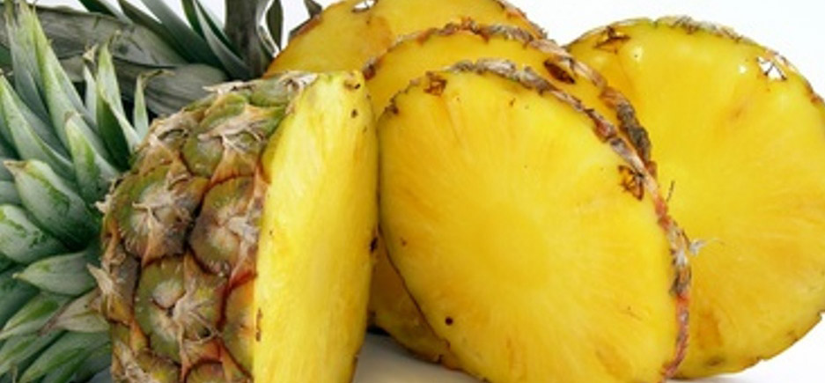
Самые ароматные и сладкие ананасы выращивают в Тайланде
16. Вы можете ускорить созревание ананаса, поставив его "вверх ногам" (на конец с листьями).
17. Ананасы это ягоды, как черника и клубника.
18. Средняя клубника содержит до 200 семян.
19. Клубника неправильный фрукт, как и банан.
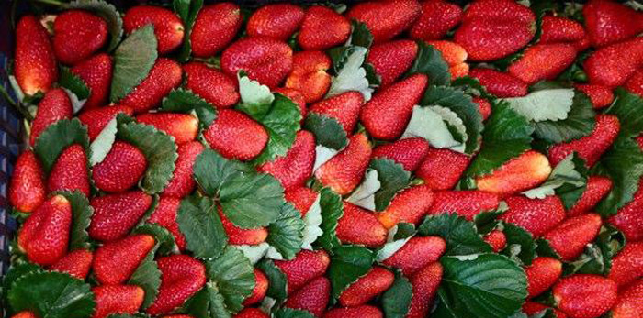
Клубника имеет семена снаружи в отличие от всех других ягод
20. Клубника и кешью — это единственные фрукты на Земле, семена которых располагаются на внешней стороне плода, в отличие от всех остальных фруктов, семена или косточки у которых расположены внутри.
21. Яблоки плавают в воде, потому что на 25% состоят из воздуха.
22. Яблоня может давать до 400 яблок в год.
23. На Земле более 7 000 различных типов яблок, выращенных в разных уголках планеты.
24. Кадык имеет еще название "яблочко", по ассоциации, что это запретный плод, застрявший у Адама в горле. У женщин его нет.
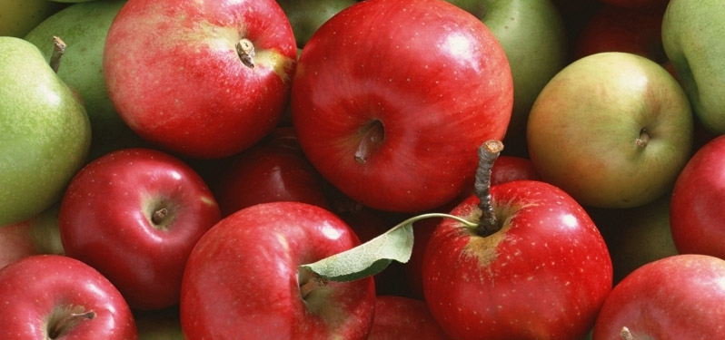
Яблоки на 25% состоят из воздуха
25. Яблоко является отличным освежающим тоником для жирной кожи. Это отличное средство против морщин, потрескавшейся кожи, зуда и воспалений.
26. Чтоб взбодриться необязательно пить кофе, можно скушать яблоко. Сахар, который содержится в яблоке не уступает в этих свойствах кофеину в кофе.
27. Авокадо и тыквы это тоже фрукты, а не овощи, причем авокадо имеет много родственников среди ягод.
28. Средний вес авокадо составляет около 125 грамм в среднем и только 1/4 веса плода это вода.
29. Авокадо, как показывают исследования, самый питательный фрукт в мире.
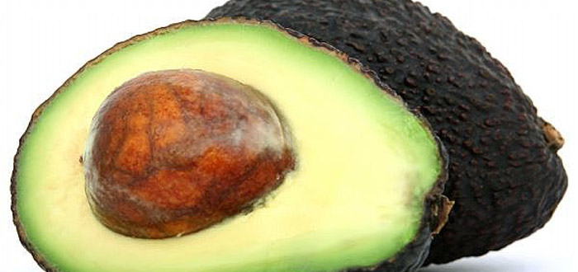
Авокадо самый питательный плод в мире
30. Авокадо имеет самое высокое содержание жиров, чем любой другой фрукт.
31. Семь разновидностей авокадо выращивается в Техасе, но сорт "Хаос" самый популярный в мире.
32. Листья авокадо вредны для животных, а сам фрукт является ядовитым для некоторых видов птиц.
Польза фруктов для организма
33. Овощи темно-зеленого цвета содержат витамина С больше, чем светло зеленые.
34. Черника, как предполагается, помогает улучшить ночное видение.
35. Ягоды черники любят многие млекопитающие, например медведи и люди.
36. Когда-то киви был известен как китайский крыжовник.
37. Киви содержит в два раза больше витамина С, чем апельсин.
38. Витамин С, содержащийся в апельсинах помогает бороться с вирусами, микробами, холодом и усталостью.
39. Апельсины содержат большое количество антиоксидантов, помогающих организму бороться со свободными радикалами, по вине которых появляются все возрастные изменения.
40. Последние исследования в Лондоне подтверждают, что фрукты и овощи в ежедневном рационе беременных женщин, сокращают угрозу выкидыша почти в два раза.
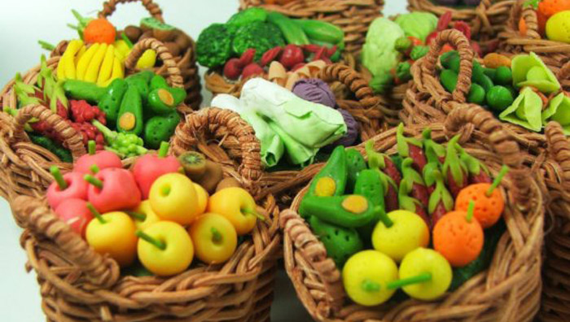
Кушайте больше фруктов и овощей, чтобы быть здоровыми и красивыми
41. Кушайте больше фруктов и овощей, чтобы быть здоровыми и красивыми. Добавив их в свой рацион, Ваш организм скажет Вам: "Спасибо". Фрукты и овощи снижают риск заболеваний разного характера от простуды и многих хронических заболеваний.
42. В 19 веке британские моряки ели листочки липы для предотвращения цинги, узники ГУЛАГА в СССР для этой цели жевали сосновые или еловые иголочки.
43. Чай из свежих или сушеных листьев малины помогает от множества болезней.
44. Масло лайма полезно для понижения температуры. Оно стимулирует мозг, снимает усталость и борется с депрессией.
45. Арбуз содержит 92% воды и только 6% сахара. Многие любят арбузы летом, потому что он отлично освежает.
46. Капуста содержит почти столько же воды, сколько и арбуз. Тройка рекордсменов — арбуз содержит 92% воды, капуста — 90% и морковка — 87%.
47. Сок смородины, ягоды смородины и чай из листьев смородины успокаивают боль в горле и помогают при простуде.
48. Сушеные фрукты содержат больше калорий, чем свежие.
49. Свежие фиги (инжир) помогают быстрее восстановиться после родов и снять усталость после длительного труда.
50. Чашка инжира содержит столько же кальция, как и чашка молока.
51. Грейпфрут действительно может отрицательно взаимодействовать с большим количеством лекарств, в том числе с препаратами, снижающими уровень холестерина. Самые, самые, самые...
52. По многочисленным опросам самых различных инстанций, манго самый любимый и фрукт №1 в мире.
53. Орангутаны тоже больше всего любят манго.
54. Помидоры это плод, а не овощ. Помидоры самые популярные фрукты в мире.
55. Самые сочные и вкусные апельсины в мире выращиваются в США в штате Флорида.
56. Самые ароматные и вкусные ананасы выращивают в Тайланде.
57. Самый популярный фрукт в мире на Рождество — мандарин. На Китайский Новый год (который, так же отмечается зимой) мандарины так же популярны. Они ассоциируются с золотыми монетами и их принято дарить на праздник. Гостям, покидающим веселье, хозяева дарят два мандарина, как знак пожелания богатства.
59. Дуриан — самый крупный фрукт в мире с прекрасным вкусом и самым сильным пикантным запахом. Он настолько противоречив, что многие его терпеть не могут, другие обожают.
60. Бабако (Babaco) — великолепный фрукт в форме торпеды. Эго называют шампанским фруктом, потому что он имеет газированную плоть.
61. Саподилла переводится, как вкус плода. Вкус мягкой коричневой плоти напоминает вкус коричневого сахара, груши и пивного корня.
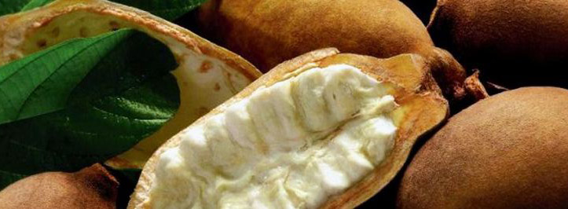
Капуачо — фрукт с ароматом шоколада и ананаса
62. Капуачу (Cupuacu) фрукт с ароматом шоколада и ананаса и вкусом груши и банана.
63. Сок Нони чрезвычайно полезен для человека — заряжает энергией, является мощным антиоксидантом, борется с возрастными изменениями организма. Как показывают исследования, помогает в лечении диабета и онкологических заболевааний. Идеальное средство для желающих похудеть, сок нони пособствует сбрасыванию лишних килограммов
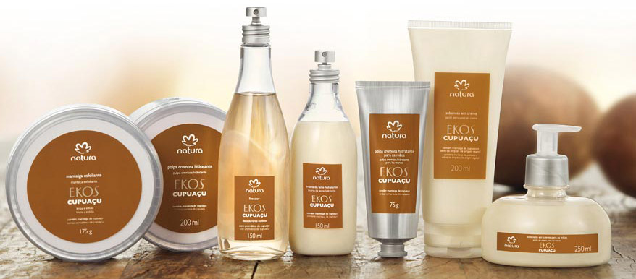
Масло купуачо широко применяется в косметологии
Использование в промышленности
64. Оранжевые плоды сырного дерева (плоды Нони) используются еще для уничтожения тараканов.
65. Лимоны убивают бактерии, потому что имеют высокое содержание кислоты, поэтому их можно использовать для дезинфекции.
66. Из грушевого дерева делают музыкальные инструменты.
67. Из арахисового масла можно сделать нитроглицерин, который входит в состав динамита.
68. Волокна ананаса и его листья используются для создания веревок и ткани. Она называется "пино".
69. Сок ежевики используется для окраски ткани в темно-синий цвет и цвет индиго.
70. Масло лайма используется в парфюмерии для очистки и ароматерапии.
71. Мякоть капуачу (Cupuacu) используется в парфюмерии для создания лосьонов. Отлично увлажняет кожу и по свойствам похоже на масло какао.
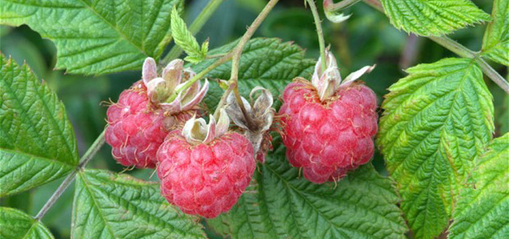
Всего 2 сорта малины выращиваются в промышленных масштабах
Садоводство
72. На Земле более 200 различных видов малины и только 2 из них выращиваются в промышленных масштабах.
73. Мангостин можно вырастить только при температуре не ниже +4 °С, если холоднее он просто не выживет.
74. Огурцы являются плодом, а не овощем.
75. Баклажаны на самом деле плоды и относятся в ботанике к ягодам.
76. В Тайланде выращивается более 400-т видов баклажанов.
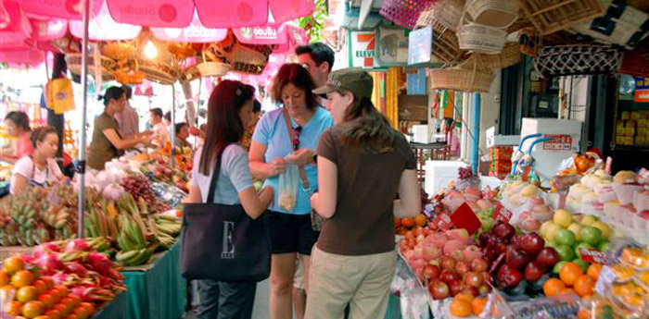
Косточки личи и сахарного яблока токсичны
Опасность
77. Косточки кремового (сахарного) яблока ядовиты и их, как и кожуру, нельзя употреблять в пищу.
78. Семена у личи ядовиты. Их нельзя кушать.
79. Грязные дыни могут распространять бактерии. В 2011 году в США 21 человек погиб от листериоза дынь, имеющих бактерии.
80. В Англии в 2001 году произошло более 300 несчастных случаев, когда люди поскользнулись на банановой кожуре.
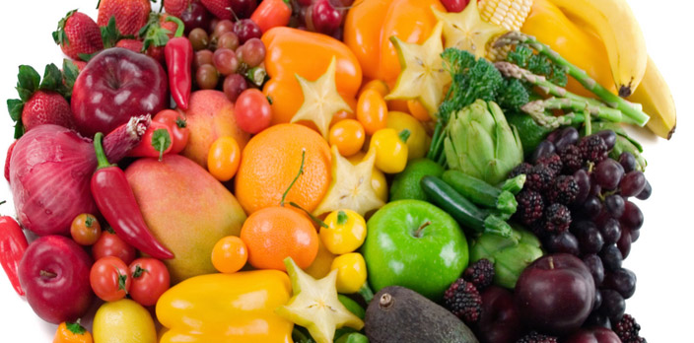
По цвету плода можно определить его основную пользу
Польза плодов по цвету кожуры
81. Красные плоды помогут сохранить наше сердце здоровым. Все красные фрукты и овощи повышают гемоглобин — свекла, гранат, краснокочанная капуста.
82. Оранжевые плоды сохраняют здоровье наших глаз. Оранжевый цвет, цвет каротина — провитамина А.
83. Желтые плоды уберегают нас от инфекции.
84. Зеленые фрукты и овощи делают крепкими наши кости и зубы.
85. Синие и фиолетовые овощи и фрукты помогают сохранить память.

Источники.
http://thailand-news.ru/articles/frukty-tailanda/80-faktov-o-fruktah-taylanda-i-rossii
http://vsefacty.com/fact/interesnye-fakty-o-fruktah-video

